VABILO

KAKO ROJENA JE SLOVENIJA
Kdaj: četrtek, 5. marec 2026, ob 18.00
Kje: dvorana hotela Radin – Zdravilišče Radenci
Spoštovani,

vabimo vas na poseben večer pogovora, glasbe in zgodovinskega razmisleka z naslovom:

Kako rojena je Slovenija
Dogodek bo odprl pomembna vprašanja o nastanku slovenske države, o odločilnih trenutkih osamosvajanja ter o ljudeh, ki so v prelomnem času nosili odgovornost za prihodnost naroda, v zakulisju tajnih služb.

Moderator: Roman Končar

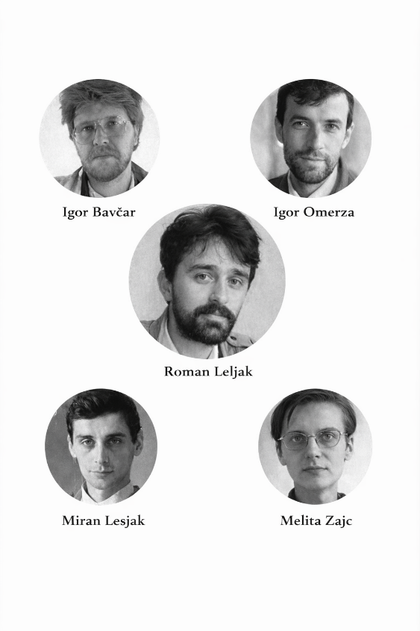
Nastopajo:
- Igor Omerza ,mag. - avtor knjige Janez Janša – Kaplar
- Roman Leljak – avtor knjige Sam proti njim

Scenarij: Igor Pirkovič
Večer bo preplet dokumentiranih dejstev, osebnih pogledov in glasbenih trenutkov, ki so zaznamovali čas nastajanja samostojne Slovenije.
Vljudno vabljeni.
Po končanem dogodku vljudno vabljeni na manjšo pogostitev.
VSTOP JE PROST!

